O processo de Informe de Métrica é realizado via autoatendimento no Portal do Cliente.
Para acessar o Portal do Cliente acesse o endereço suporte.totvs.com/autoatendimento e faça o login, utilizado e-mail e senha.
Caso não tenha acesso ao portal, deverá entrar em contrato pelo telefone:
(11) 4003-0015 > Opção 7 – Atualização cadastral e cadastrar e-mail e senha para acesso.
1- Após o acesso, identifique a opção contrato e clique em ver opções:
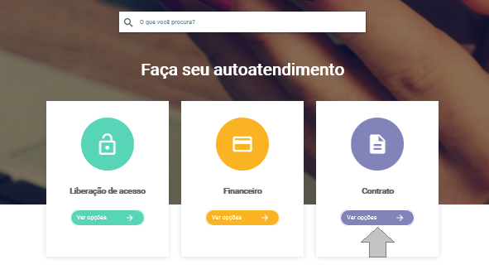
2- Dentro do autoatendimento, clique na opção, informe de métrica:
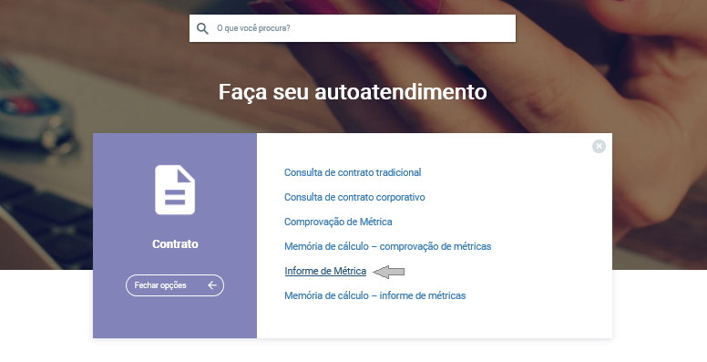

3- No canto superior direito, selecione a empresa, selecionada a empresa, valide os dados do cliente no centro da tela, validado os dados, clique em prosseguir:
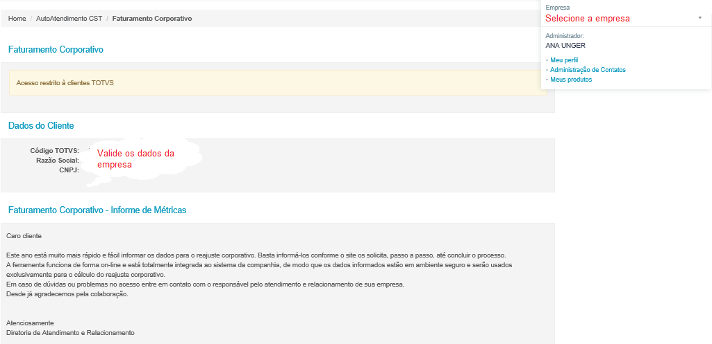
4- Digite o CNPJ de sua empresa, a qual detém o contrato junto a Modalidade Corporativa e clique em prosseguir:
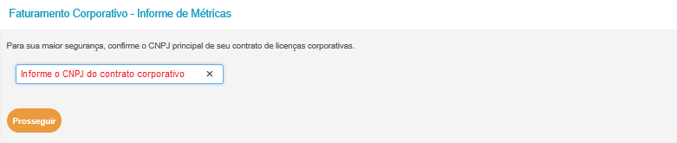
5- Cadastre o valor de métrica de cada uma de suas empresas do grupo, apresentando também o devido tipo de tributação de cada uma delas. Leia o termo de aceite, e em seguida clique em Li e concordo com o termo de aceite para dar continuidade ao processo:
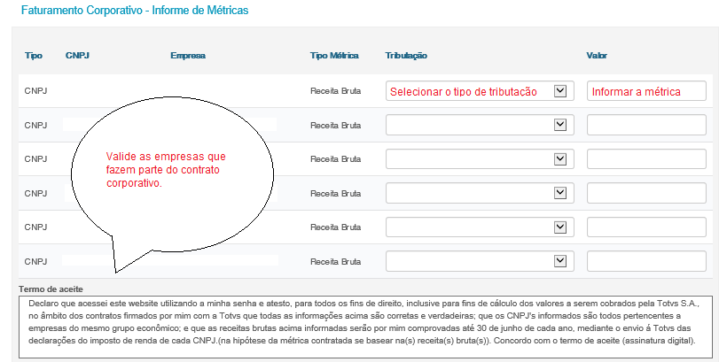
Verifique o cálculo gerado a partir das métricas informadas no passo anterior, e se desejar maiores detalhes clique em “Memória de Cálculo”, ou mesmo realizar seu download em PDF:
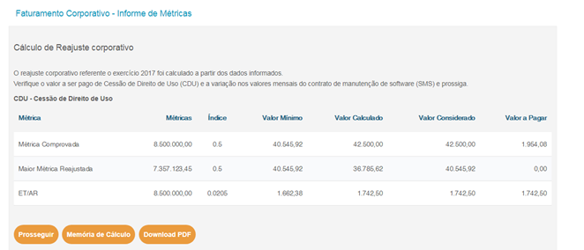
6 - Selecione a condição de pagamento (CDU) desejada, e posteriormente clique em prosseguir:
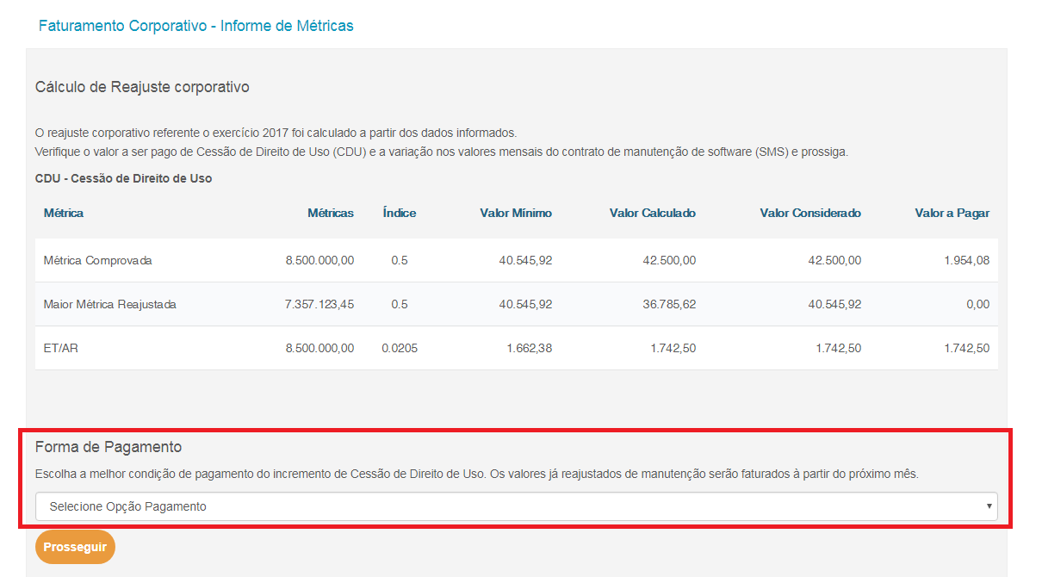
Após a conclusão do processo irá aparecer uma mensagem de confirmação do mesmo:
